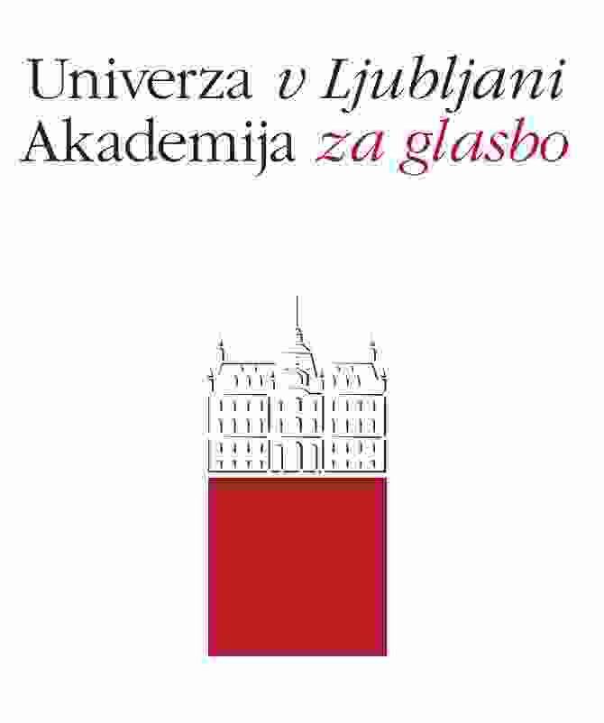

prof. Tolgahan Çoğulu

Mikrotonalna glasba za kitaro

ČE, 20. 12. 2012, ob 10.30

Dvorana UL

